Arbeitsblatt - Energiebilanz bei ungedämpften harmonischen Schwingungen
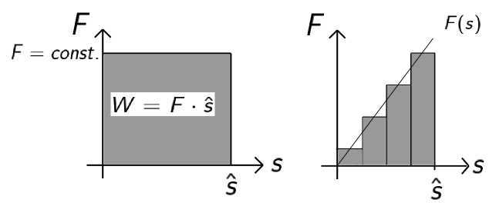
Damit ein harmonischer Oszillator (Federpendel) zu schwingen beginnen kann, muss er zunächst aus seiner Gleichgewichtslage ausgelenkt werden. Dazu ist die Rückstellkraft zu überwinden, also eine Kraft F = -D · s aufzuwenden (die proportional zur momentanen Auslenkung immer größer wird!).
Lenkt man das Federpendel (bzw. den Oszillator) bis aus, verrichtet man dabei an ihm die Arbeit
.
Warum? Nun, wäre die Kraft konstant, würde man bekanntlich die Arbeit verrichten. Ist die aufgebrachte Kraft F aber wie hier nicht konstant, so muss man allgemeiner die Fläche unter dem F(s)-Graphen nehmen.

Aufgabe 1: Erläutern Sie dies!
__________________________________________________________________________________________________________________________________________________________________________________________________________________________________________________________________________________________________________________________________________________________________________________________________________________
Der maximal ausgelenkte Oszillator besitzt jetzt also Energie, und zwar komplett in Form von Elongationsenergie (Auslenkungsenergie):

Fängt er an zu schwingen, bleibt diese Energie zu jedem Zeitpunkt erhalten (wenn die Schwingung ungedämpft ist, d.h. keine Energie durch Reibung abgeführt wird). Die Energie wandelt sich dabei jedoch periodisch zwischen Elongations- und kinetischer Energie des Schwingers um.
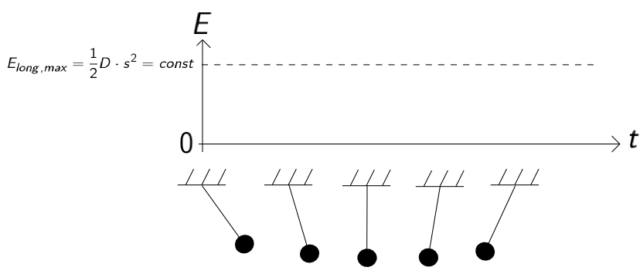
Aufgabe 2: Ergänzen Sie im Diagramm qualitativ die Graphen für die Elongationsenergie E_{elong}(t) und die kinetische Energie E_{kin} des Fadenpendels zu den verschiedenen Zeiten in verschiedenen Farben.

Aufgabe 3: Zeichnen Sie auch entsprechende Bildchen für ein Federpendel.
Zusatzaufgabe: Überlegen Sie sich, dass beim Fadenpendel die Elongationsenergie gerade die potentielle Energie ist, nicht jedoch beim Federpendel.

